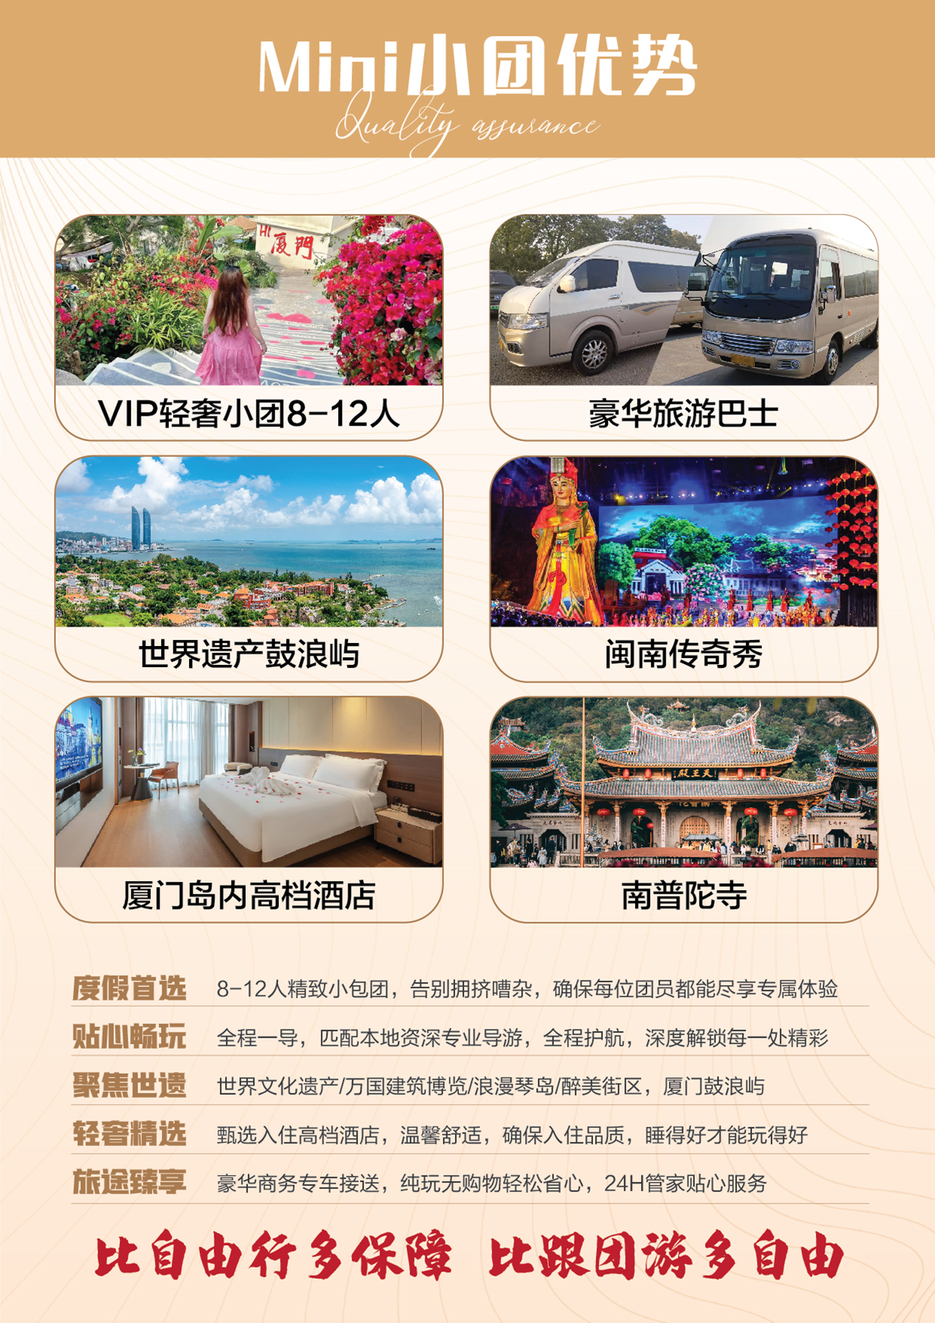
【奢享厦门】
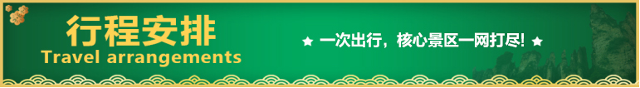
山海健康步道/鼓浪屿/屿见时光茶点集/琴岛旅拍/南普陀寺/打卡厦门大学（外观）/沙坡尾/闽南福运宴/七彩环岛路·黄金海岸赶海/闽南传奇秀双飞5日游
天数 | 行程安排 | 用餐 |  |  | 入住地区
D1 | 出发地厦门 | √ | × | × | 厦门
D2 | 山海健康步道鼓浪屿：最美转角、虫洞书店、协和礼拜堂、毓园、天主教堂、各国领事馆、港仔后沙滩屿见时光茶点集琴岛旅拍 | √ | × | × | 厦门
D3 | 南普陀寺打卡厦门大学（外观）沙坡尾闽南福运宴七彩环岛路·黄金海岸赶海闽南传奇秀 | √ | √ | × | 厦门
D4 | 自由活动 | √ | × | × | 厦门
D5 | 厦门出发地 | √ | × | × | 温馨的家
备注：行程安排在不减少景点情况下,导游在实际操作中根据情况可以灵活调整行程游览顺序
第一天 出发地→厦门 用餐/自理 住宿/厦门
很高兴与您相约旅行！行程的第一天，是属于您的自由活动时间。当您落地厦门，将由我们提前安排的专员专车为您进行接机/站，带您前往精心臻选的豪华酒店，办理入住手续。
城在海上，海在城中。厦门是一座风情万种的城市，海边有深情与浪漫，街巷有温情与共鸣。您可以自行前往厦门的老牌商业街【中山路】，穿梭于南洋骑楼建筑之间，游览中华第一圣堂、陈化成故居等人文古迹，品尝琳琅满目的闽台特色小吃，聆听回响于小巷街坊间的古老南音，感受丰富多彩的物质世界，领略传统与现代结合的闽南风采。
※第一天行程请注意
【短信通知】出发前一天，旅游客服会提前给您发短信通知，抵达后我们会安排专车把您接送至酒店；
【酒店入住】酒店出示身份证件办理入住手续，按照酒店要求自行缴纳入住押金。退房时客人自退押金；
【导游对接】导游白天带团，下团后，大概19:00-22:00之间会以短信或电话通知您次日集合时间地点，请保持手机畅通，如若超时无人联系，可以及时咨询对接客服；
【咨询客服】在出游前中后，有任何问题可以随时联系跟您对接的厦门工作人员，我们会及时为您解决问题，直到您满意为止；
【勿信黄牛】在出游或者自由活动的过程中，有黄牛搭话推销，请您保持警惕，切勿上当，有任何问题及时与客服联系。
第二天 山海健康步道→鼓浪屿：最美转角、虫洞书店、协和礼拜堂、毓园、天主教堂、各国领事馆、港仔后沙滩→屿见时光茶点集→琴岛旅拍 用餐/早 住宿/厦门
【山海健康步道】看人工巧筑搭配自然绿意，一路空气清新、鸟语花香，既可观山，亦可望海，风景美不胜收。这里的四号出入口旋转楼梯，是《开端》的取景地，如此特色建筑拍照非常出片！
【鼓浪屿】来到鼓浪屿这座岛中之岛，观览岛上独具一格的万国风情建筑。从钢筋水泥的城市中脱离，享受这小小街巷的旧时光。沿途地道小吃琳琅：土笋冻、花生汤、烧仙草、海蛎煎、沙茶面……最是小巷烟火气，安抚凡人心。
*岛上部分景点预览
[最美转角]两条街巷的交汇处，一栋帆船状红色砖楼亭亭玉立。在洋楼林立、街巷错落的鼓浪屿上，这里因其出众的文艺风情，被称为“最美转角”。
[虫洞书店]这里集图书、时尚、艺术和简餐阅读以及旅行空间于一体，邂逅百年老别墅的午后时光，彰显精致格调，留下美丽的文艺回忆。
[协和礼拜堂]协和礼拜堂是是鼓浪屿上最古老的教堂。19世纪中期，一些西方人离开远涉重洋来到鼓浪屿，在鼓浪屿的鹿礁顶（亦称上鹿礁）建起了第一座教堂。1863年，这座新古典主义风格的教堂竣工，时称“国际礼拜堂”，即如今的协和礼拜堂。现在这里也成了拍摄婚纱照的热门场所。
[毓园]毓园，即林巧稚大夫纪念园，为纪念人民医学家林巧稚大夫而建。建筑布局自然，园中立着林巧稚大夫的汉白玉雕像，“林巧稚大夫生平事迹展览室”则展出其生前用过的部分实物。
[天主教堂]纵情沐浴在鼓浪屿的琴声中，漫步静谧的小巷，感受全新的视觉体验，把厦门仅有的一座哥特式教堂记录在相机里。
[各国领事馆]鼓浪屿岛上耸立着各种中西合璧的建筑，这些建筑群被统称为“万国建筑博览”，是鼓浪屿的中西文化交流的精萃景观。其中包括中国传统的飞檐翘角的庙宇，闽南风格的院落平房，中西合壁的八卦楼，小巧玲珑的日本屋舍，19世纪欧陆风格的原国家领事馆，堪称江南古典园林精品的菽庄花园。
[港仔后沙滩]这里海水清澈见底，沙滩宽阔平坦，设备齐全完善，非常适合家庭出游和团队活动。在这里，可以感受到大海的壮阔，还可以观赏到日落时的美丽景色。
【屿见时光茶点集】在下岛之前，来品一品鼓浪屿上别具闽南风味的神仙茶点吧！热茶与清风、大海与旧巷，时光袅袅，不妨在此刻让心灵暂歇。
【琴岛旅拍】鼓浪屿是一座充满建筑历史的大型博物馆，随处可见浪漫的旧巷、老式别墅、异国建筑……这里是回忆的定格点，琴岛旅拍精选鼓浪屿美妙景色机位，让专业摄影师记录下这趟精彩的旅程吧。
※当天注意事项：
①鼓浪屿轮渡时间以实际预定到票时间为准，轮渡票为实名制票，请报名时务必核对信息的准确度，一旦预定成功则无法调整或取消，敬请谅解；
②请带好有效证件登船上岛（成人务必带好身份证原件，儿童带好户口本或身份证原件）；
③鼓浪屿由多条特色商业街构成，其中特产店、餐厅周边或周围的特产超市，都是属于景点特产店，不属于旅游购物店的类型，与旅行社无关；购物请谨慎；
④鼓浪屿景区，禁止导游使用扩音器讲解，为了游客可以听到讲解，可以跟导游租用无线耳麦，使用费：20元/人。
第三天 南普陀寺→打卡厦门大学（外观）→沙坡尾→闽南福运宴→七彩环岛路·黄金海岸赶海→闽南传奇秀 用餐/早/中 住宿/厦门
【南普陀寺】南普陀寺始建于唐代，因位于浙江普陀山之南故称南普陀，是观世音的道场。依山而建的建筑，形成了层层向上庄严肃穆的气势。寺中的太虚图书馆和佛学院也各有千秋。如今作为闽南第一古刹，千年香火缭绕海外。
【打卡厦门大学（外观）】厦门大学是中国近代教育史上第一所华侨创办的大学。因其坐拥依山傍海的旖旎风光，被称为“中国最美的大学校园”。不和厦大合影，等于没来过厦门。在这所高等学府前留影，做一回“厦大学子”~
【沙坡尾】整个沙坡尾满是稀奇古怪可可爱爱的店铺和风景，像艺术西区、避风坞、彩虹墙，还可以拍到特殊机位的双子塔，吃本地的芋包、凤梨酥、铜锣烧、石花杨桃清，一路吃一路逛，很有探索的乐趣。
【七彩环岛路·黄金海岸赶海】青色远山、绿色植被、红色步道、金色沙滩与蓝色的海洋，构成岛屿边际的七彩环岛路。在这里的海岸渔场体验赶海踏浪的快乐，收获大海的“盲盒”，更有藏在海边的治愈系彩虹阶梯，满满INS风的海上城堡，展现厦门的水上最美海岸线。（赶海踏浪项目需自理，赶海工具租用费：铲子 +小水桶 +水靴 +冲水费用=25元/人）
【会跑的实景演艺·闽南传奇秀】这是世界首部360度超大型室内实景演艺秀。带你步入千年闽南文化的奇幻时空之旅，坐在360°旋转行走式巨轮观众席，全方位沉浸式感受剧情流转，观赏水、陆、空全方位立体演绎，看演员们飞檐走壁、踏水而行，更有火山爆发、暴雨倾盆等逼真特效震撼上演，让你尽情享受这场融合历史、文化与科技的视听盛宴 。（如遇演出检修，行程将改为【海洋王国】）
※当天注意事项：
①进入南普陀寺时，请穿着得体，避免暴露或过于随意的服装。寺庙内的佛像、壁画等文化遗产，请勿随意触摸或破坏。
②进入任何公共场所时，请随身携带身份证件以备查验。
第四天 自由活动 用餐/早 住宿/厦门
自由活动 今日厦门市区自由行，您可以自行安排您的行程！
推荐前往：白鹭洲公园
白鹭洲公园是厦门广场公园，公园的环境很好，是个安静的散步的好去处。整个公园分中央公园和西公园两部分，西公园有音乐喷泉广场和音乐露天广场。园内有白鹭女神雕像，立于公园南面的游艇码头这里，白鹭女神身姿优美、娴静地跪坐在一块巨岩上梳理长发，肩上还停着一只小白鹭，它是厦门的标志性雕塑。
推荐前往：铁路文化公园
铁路文化公园，位于厦门市思明区文屏路至和平码头之间。铁路文化公园以前是铁路轨道，后来改建成公园，里面还保留着铁路轨道。铁路文化公园很长，直接横穿整个厦门本岛。铁路两侧分布有万寿片区等四个景区。整条老铁路带状公园依照文化架构分区，从北到南分为铁路文化区、民情生活区、风情体验区和都市休闲区四个区块，四个区块各有特点。
推荐前往：五缘湾湿地公园
五缘湾湿地公园面积相当于半个鼓浪屿，被称为是厦门的城市绿肺。游人可以坐在水榭的观景阳台上远看五桥如环相映，可以漫步在木栈道上看湖上芦苇飘摇、睡莲盛开，可以在湖心鸟岛上看水岛在氤氲雾气中起落飞翔，可以在木栈平台上享受垂钓的乐趣。
以上为自由活动期间推荐景点，自行安排，自由活动期间不含车导，注意安全！
第五天 厦门→出发地 用餐/早 住宿/温馨的家
今日无任何行程安排，您可以在酒店放松休息，或者在返程前自行安排活动。我们会根据您的返程交通时间，提前一天与您约定好送机/站时间，安排乘坐车辆送您前往机场/车站。祝您旅途愉快！
报名时请如实告知是否为失信人，客人因失信人原因造成的所有损失（机票、车位、导服）由客人自行承担！！！
备注：由于客人报名时间及报名方式不同，导致报名价格不同；若客人在旅途中私自比较价格，引起不必要的投诉，我司不予处理并需当场补齐出团前优惠的差额！感谢您的理解与配合！
☆☆接待标准☆☆
※酒店：连住4晚厦门酒店；标准双人房（每成人每晚一个床位)，如产生单男单女需补房差；
※用餐：4早1正（酒店含早）；DAY3闽南福运宴（餐属赠送，不吃不退）；
※交通：豪华旅游巴士；
※门票：行程所列景点首道门票，以上景点的游览时间仅供参考（不含园中园门票）；此行程为综合包价产品，拥有特殊证件（如学生证、军官证、老人证等）的游客，请提前告知；
※向导：美景+市井人文趣体验，当地专业向导服务；
※备注：行程为散拼线路，以实际成团人数为准，不指定车型，8人以下安排旅游向导随行讲解服务；
注意事项：用餐餐厅或景点周边游开放性商场均不属于购物店。
行程中未包含的景区如要参加，需告知旅游管家并签署协议后方能参加。
☆☆儿童接待标准☆☆
※儿童费用：1.2米以下小孩报价只含车导费。不含门票，如有需要报价时请提前说明；
☆☆特别注意事项☆☆
1、旅游者应确保身体健康，保证自身条件能够完成行程；未满2周岁或年满70周岁的，有心肺脑血管病听视力障碍的，不宜长途及高原旅行的，既有病史和身体残障的，均不适合参加；任何隐瞒造成的后果由旅游者自行承担。
2、签定合同请提供有效正确的身份信息，并于行程中随身携带身份证件，遗忘遗失等造成的无法登机，无法力理入住酒店等损失由旅游者自行承担。
3、此产品行程中约定时间均为预计，实际可能有一定误差。因任何公共交通引起的人身财产行程损失，由旅游者自行承担；因非我社造成的旅游者无法出游的，我社需收取已产生费用，并收取业务预定损失，需换人参加的，需另签合同为准；出发后要求退团的，所有团款不退；因非我社造成的旅游者行程变化的，减少部分我社不予补偿，增加的费用由旅游者自行承担。
4、出行前请提前了解目的地天气地理状况，并请备好常用保暖，降暑，防晒，防雨用品及常备药品。请注意行程中上下车，行车中，酒店内，景区内，用餐点人身及财产安全；景区内禁止吸烟，请爱护公共环境卫生。
5、行程内行车途中均会提供沿途休息及上厕所，请主动付费自备小钞。包括餐后休息，酒店休息，行程中标明的自由活动均属自由活动时间，期间旅游者自身财产及人身安全由其本人自行负责，请注意安全，并请勿参加违反中国法律不宜参加的活动。
6、各景区内配套，各沿途停留点均有旅游纪念品，纪念照片，法物流通处，土特产，小卖部各物品出售，非我社提供服务，特别是私人小贩售卖，更不在我社控制范围，不买请勿还价；如有兴趣，请旅游者自行甄别，如有购买为其个人行为，任何后果由旅游者自行承担。
7、因特殊原因造成标准误差，按照实际发生情况根据《旅游法》进行补退；因旅游过程中的特殊情况，在不减少旅游景点游览的情况下，我社保留旅游行程临时调整的权利。
8、因不可抗力因素或者旅行社、履行辅助人已尽合理注意义务仍不能避免的事件，造成旅游者行程减少的，我社按未发生费用退还；造成滞留的，我社将协助安排，因此增加的费用由旅游者自行承担。
9、行程中未经协商的擅自离团，视同旅游者违约，未完成部分将被视为自行放弃，我社不再退费，并不予承担旅游者由此产生的额外费用。正常的项目退费（门票，住宿）以我社折扣价为标准，均不以挂牌价为准。擅自离团一切后果由客人自行承担。
10、我社会对团队质量进行随时监控，请谅解散客拼团局限性，并就团队质量问题及时与我社沟通，以便及时协助解决；旅游者在完团前，请认真客观填写《旅行社服务质量跟踪调查表》，完团后反馈意见与本人签字意见相悖的，我社不予处理。

